Қазақстан Республикасы Оқу-ағарту министрлігі

«Білім» кәсіби гуманитарлық-техникалық колледжі



**Практикалық жұмыс №4**

**Тақырыбы: While циклы операторымен жұмыс барысы**

|  |  |  |  |
| --- | --- | --- | --- |
| № | Жұмыстың орындау сапасы | Баға диапазоны | Орындаған % |
| 1 | Орындалған жоқ, сабақта себепсіз болмады. | 0 % |  |
| 2 | Жұмыстың орындалуы және студенттің белсенділігі | 0-50% |  |
| 3 | Жұмысты рәсімдеу | 0-20% |  |
| 4 | Анықтамалар мен техникалық әдістемелерді, пәннің оқу-әдістемелік кешенін, лекция конспектілерін қолдана білу. | 0-5% |  |
| 5 | Техникалық құралдарды пайдалана білу | 0-5% |  |
| 6 | Жұмысты қорғау | 0-20% |  |
|  | Қорытынды | 0-100% |  |

**Оқытушы: Нургисаева У.М.**

**Студент:Қыдырәлі Ақнұр,Әбдірахман Айғаным**

**Мамандығы: 3БҚ-1-22**

**Тараз 2025**

**Практикалық жұмыс: While циклін пайдалану**

**Мақсаты:**

* *while* циклін қолдануды үйрену.
* Циклдік операторлармен (break, continue) жұмыс істеу.
* Шарттарға байланысты қайталанатын процестерді орындау.

### ****1-есеп: Факториалды есептеу****

Берілген N санының факториалын есептеу керек. Факториал – бұл 1-ден N-ге дейінгі барлық сандардың көбейтіндісі. Мысалы, 5! = 5×4×3×2×1 = 120.

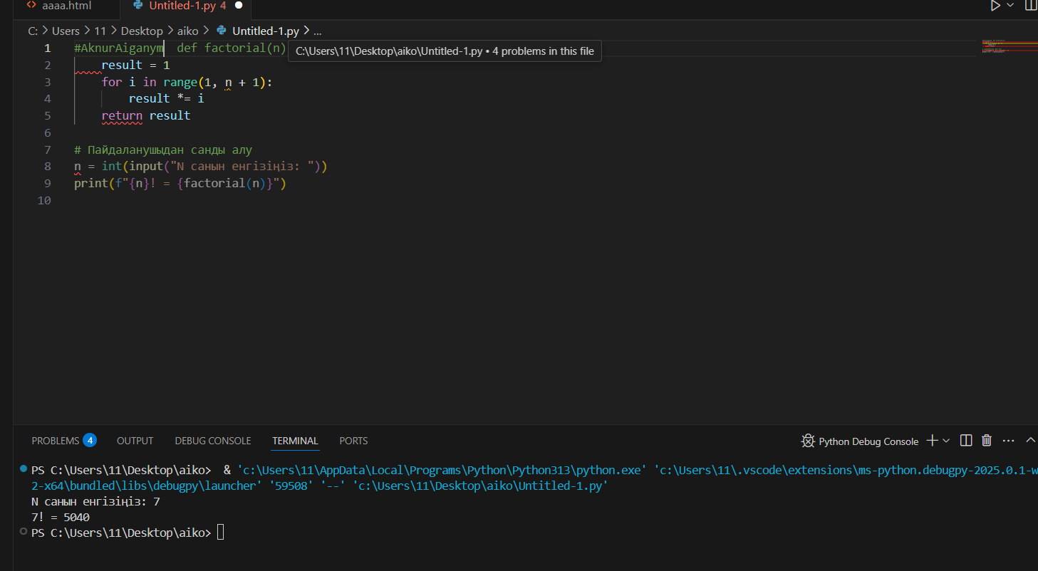

### ****2-есеп: Кері сан шығару****

Берілген санның цифрларын кері ретпен шығару қажет. Ол үшін санның соңғы цифрын бөліп алып, оны жаңа санға қосу арқылы ретін өзгертеміз.

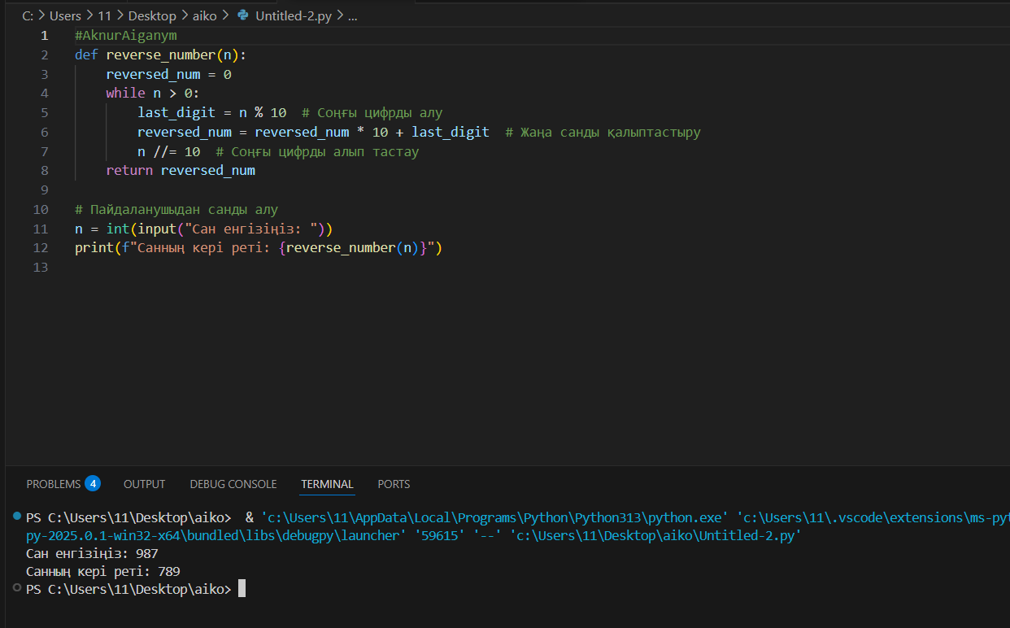

### ****3-есеп: 1-ден**** N****-ге дейінгі барлық сандардың көбейтіндісін табу****

Пайдаланушы енгізген N санына дейінгі барлық сандардың көбейтіндісін есептеу қажет. Бұл факториалға ұқсас, бірақ берілген диапазонда орындалады.

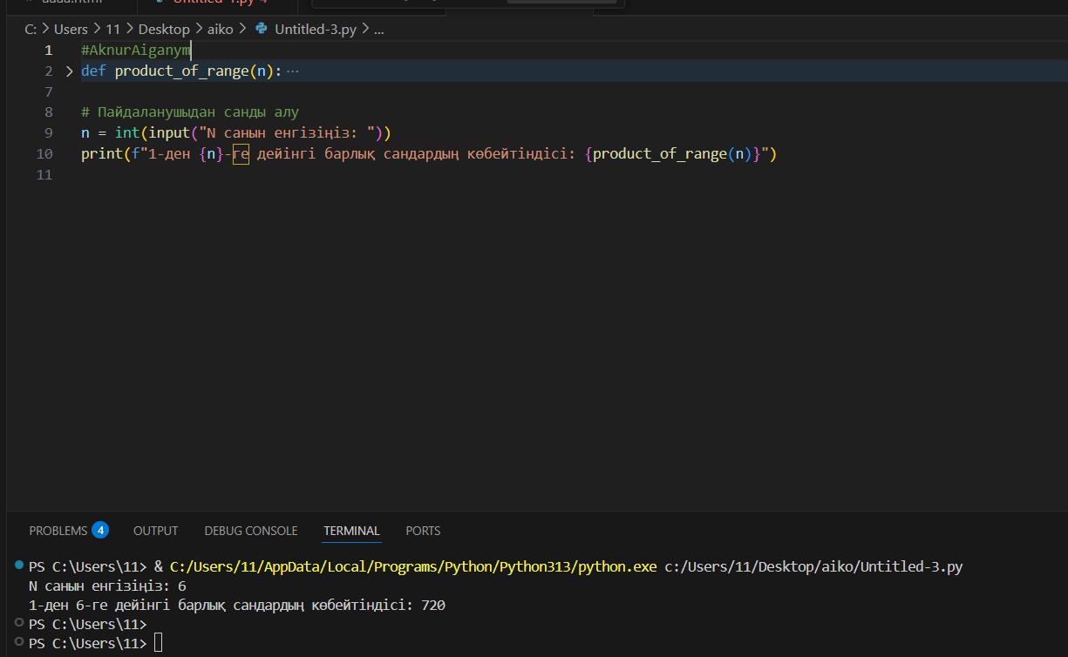

### ****4-есеп: Берілген санның кері санын шығару (оң және теріс сандарға арналған)****

Пайдаланушы енгізген санды кері ретпен шығару керек, бірақ оның таңбасын (оң немесе теріс екенін) сақтап қалу қажет.

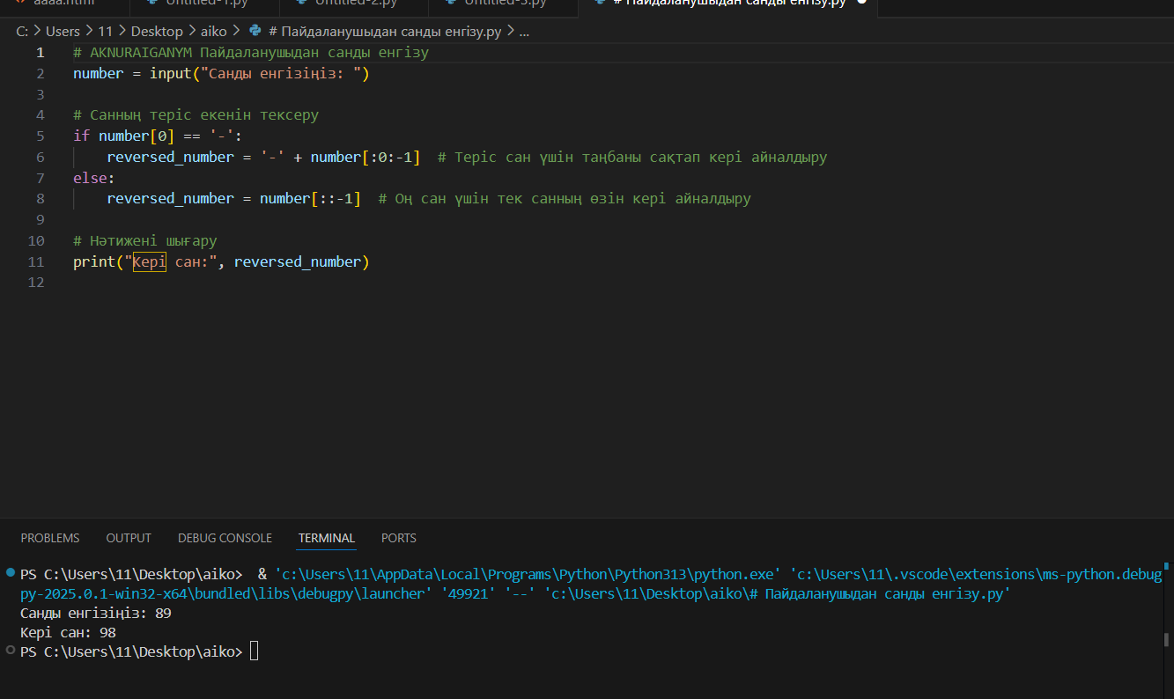

**5 – есеп:** random модулін пайдаланып, теріс сан кездеспейінше кездейсоқ сандарды қос

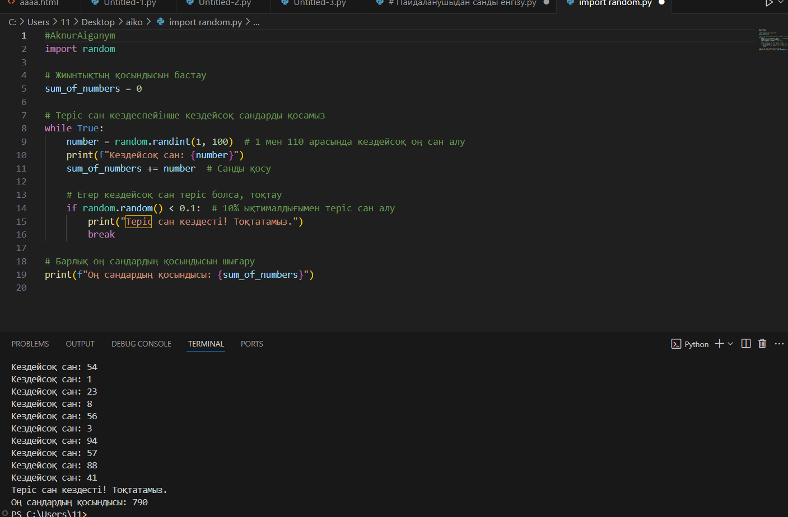

### ****6-есеп: Жай сандарды табу**** Пайдаланушы N санын енгізеді. Бағдарлама осы санға дейінгі барлық жай сандарды шығарады.

### 

### ****7-есеп:** 1-ден N-ге дейінгі тақ сандардың қосындысын табу**

### 

### Қорытынды; Біз бұл практикалық тапсырмаларда қалай жай сандарды ,кері сандарды және т.б python коды арқылы табуды үйрендік.